Лабораторная работа №7
Построение вайрфрейма и простого кликабельного прототипа бизнес-продукта
Цель работы: Познакомиться с прототипированием и такими понятиями, как вайрфрейм, прототип, мокап. Спроектировать вайрфрейм и простой кликабельный прототип продукта.
Краткая теория
Прототипирование — это процесс создание интерактивного опыта, который включает создание прототипа на основе разработанных мокапов или вайрфреймов.
В UX/UI-дизайне существует три основных типа структурных схем страниц:
- Вайрфрейм (Wireframe) — отражает структуру продукта.
- Мокап (макет) — отражает визуальную концепцию продукта.
- Прототип — отражает весь динамический функционал продукта.
Вайрфрейм
Вайрфрейм (каркас, блочная схема) — это образ продукта низкой точности, с упором на структуру и содержание, схематичное изображение, набросок пользовательского интерфейса будущего продукта. Это первый шаг в процессе прототипирования.

Виды вайрфреймов:
- Вайрфреймы низкой точности (Low-fidelity). Напоминает грубый набросок или быстрый макет, каркасы низкой точности имеют меньше деталей и быстро создаются. Они более абстрактны, используют прямоугольники и маркировку для представления содержимого приложения. Содержат фиктивный контент, контуры элементов, какие-то образцы текста или символический контент. Например, вместо реальных изображений можно использовать прямоугольник-заполнитель. Пример вайрфрейма низкой точности представлен на рисунке 1.
- Вайрфреймы высокой точности (High-fidelity). Они включают уровень детализации, который более точно соответствует дизайну фактической деятельности приложения. Вайрфреймы высокого качества включают в себя более реальный контент, оперативный выбор типографики и информацию о размерах изображения. Пример вайрфрейма высокой точности представлен на рисунке 2.

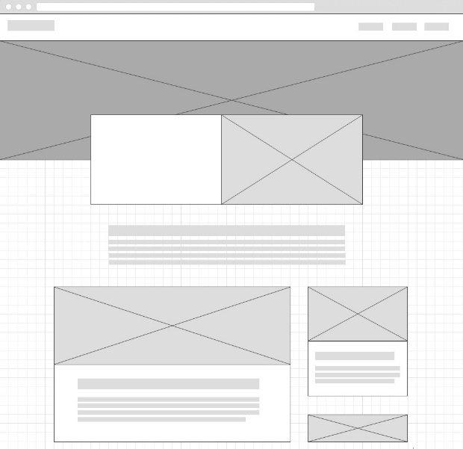
Рисунок 1 – Пример вайрфрейма низкой точности

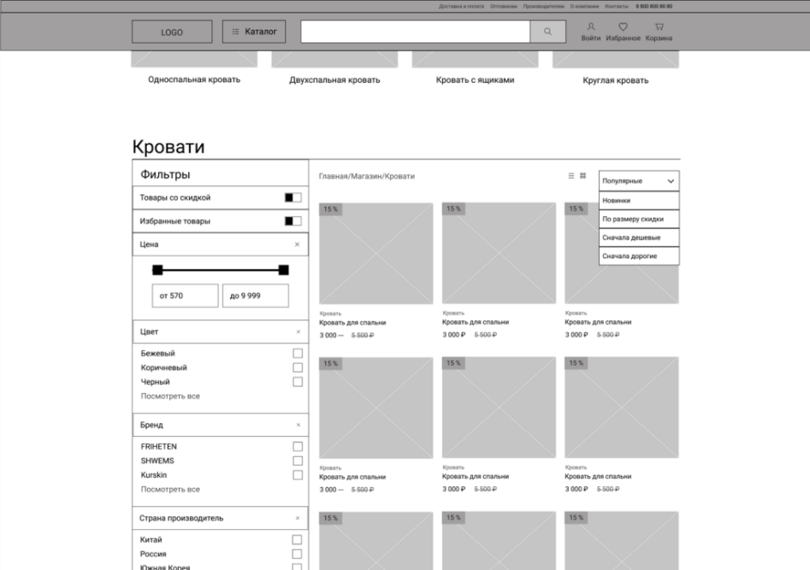
Рисунок 2 – Пример вайрфрейма высокой точности

Рекомендации по созданию вайрфреймов:
- Использовать минимальное количество цветов: чёрный, серый, белый. Этих цветов хватит.
- Использовать стандартные шрифты.
- Не использовать полноцветные изображения.
- Все элементы должны быть простые и аккуратные.

Вайрфрейм — чёрно-белый подробный план экрана/страницы продукта. Здесь намечается расположение элементов: кнопок, изображений, текстов.
Пример вайрфрейма низкой (слева) и высокой (справа) точности показан на рисунке 3.
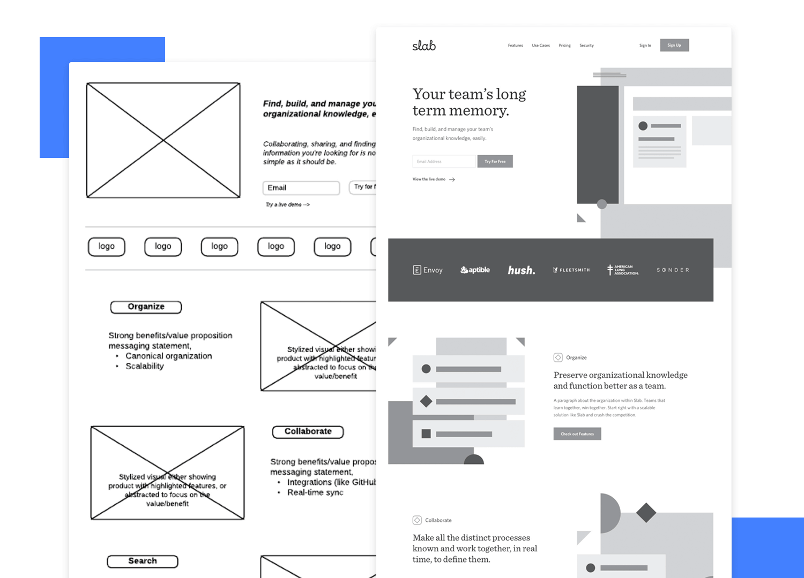
Рисунок 3 – Пример вайрфрейма низкой и высокой точности

Варфрейм может состоять из базовых элементов: прямоугольник, эллипс, линии и так далее. Пример основных элементов вайрфрейма представлен на рисунке 4.
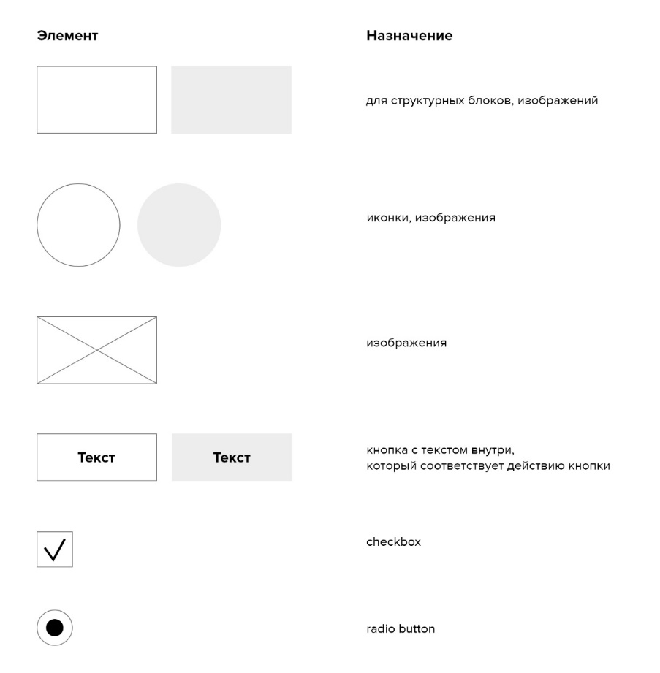
Рисунок 4 – Пример основных элементов вайрфрейма
Прототип
Прототип — это средне или высоко детализированное представление конечного продукта, которое имитирует взаимодействие пользователя с интерфейсом. Прототипы всегда интерактивные.
Прототип необходим для проверки логики функционала. Это симуляция взаимодействия между пользователем и интерфейсом. В прототипах присутствует функционал, и пользователь может выполнять некоторые действия: переходить между экранами/страницами продукта, нажимать на кнопки, открывать модальные окна (обычно это просто создание кликабельности в редакторе для прототипирования).
Может добавлять интерактивности к вайрфреймам или к макетам. В отличие от того, будет определяться его степень детализации. Обычно прототип добавляется уже поверх вайрфрейма и будет являться серединой на пути к высококачественному изображению финального продукта.
Таким образом под прототипом понимается динамическая интерактивная модель продукта.

Пример простого кликабельного прототипа представлен на рисунке 5.
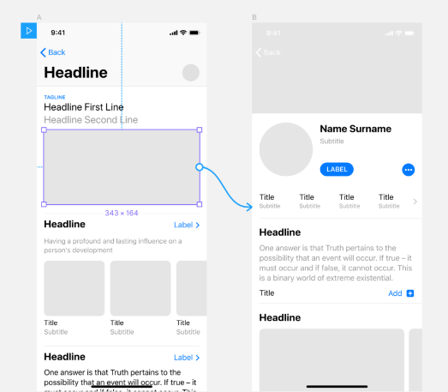
Рисунок 5 – Пример простого кликабельного прототипа
Мокап (Mockup)
Мокап (mockup или mock-up — макет) является полноцветным и детализированным наброском дизайна. Это живописный аналог вайрфрейма. В нем уже присутствует полная палитра оттенков, конкретные изображения элементов (кнопок, иконок, шапки сайта), фон страниц, текстовые шрифты и прочие графические элементы. Часто мокапы это актуальный графический дизайн.
Мокап является масштабируемой или полноразмерной дизайн-концепцией продукта. Акцент в нем делается на визуальную составляющую. Дизайн здесь накладывается на утвержденный ранее каркас вайрфрейма.

Мокап демонстрирует:
- структуру информации;
- расположение и визуализацию контентных блоков;
- промежуточные этапы создание продукта;
- как будет выглядеть конечный продукт;
- основной функционал в статике.

Пример мокапа мобильного приложения показан на рисунке 6.
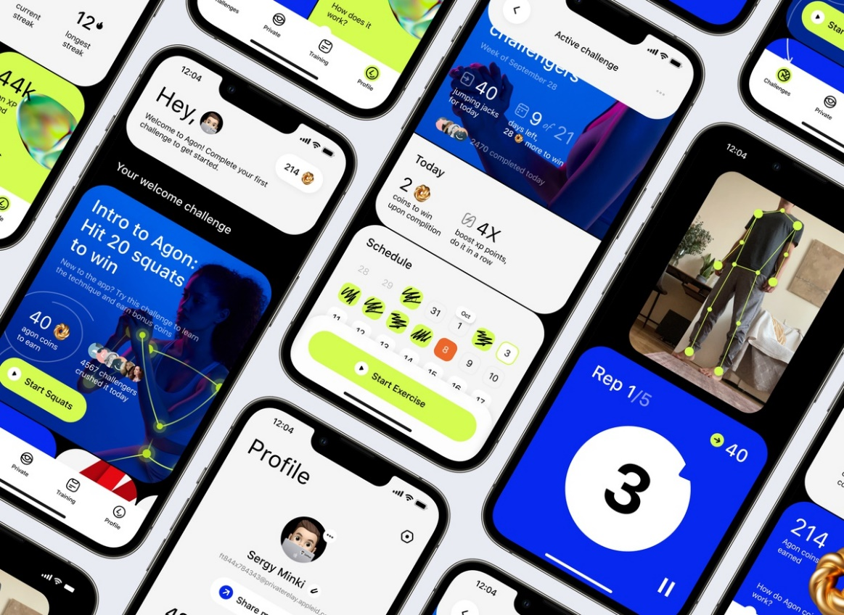
Рисунок 6 – Пример мокапа (макета) мобильного приложения
Правила чистого UI-дизайна
Необходимо придерживаться нескольких правил для того, чтобы создать хороший UI:
- Простые шрифты. Использование простых и минималистичных шрифтов сделает тексты и весь дизайн более читабельными. Пример представлен на рисунке 7 (шрифты в первой колонке лучше использовать минимально раз для каких-то крупных заголовков).

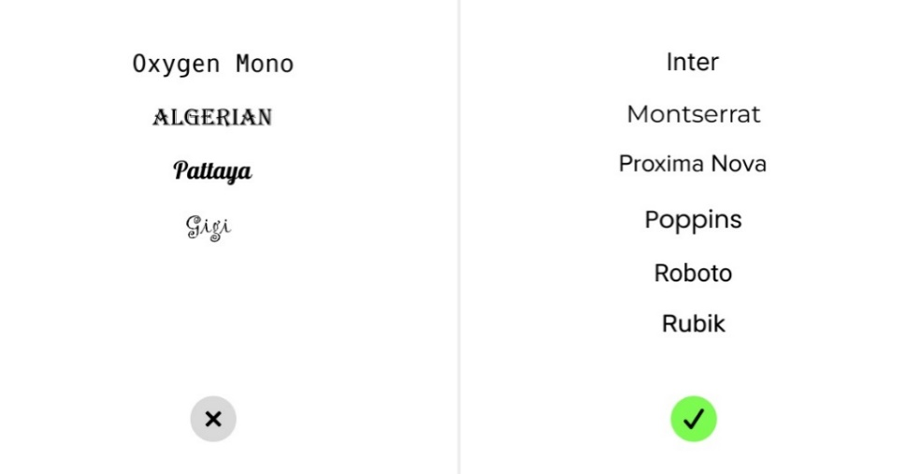

Рисунок 7 – Пример правила использования простых шрифтов

- Необходимо выравнивать элементы. Правильные отступы и интервалы создают чистый и упорядоченный макет, что упрощает и ускоряет восприятие информации. Пример представлен на рисунке 8.
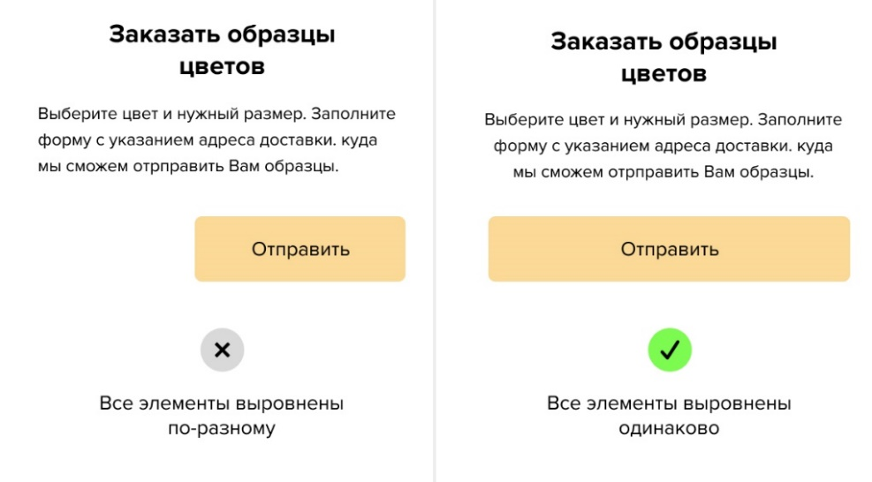
Рисунок 8 – Пример выравнивания элементов
- Не использовать грязные тени. Рекомендуется использовать более светлые оттенки чёрного, чтобы убрать с тени напряжение и сильный контраст. Пример показан на рисунке 9.

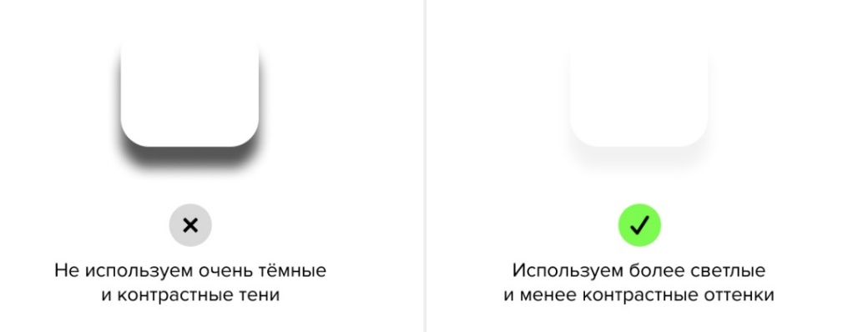

Рисунок 9 – Пример правила использования теней

- Больше свободного пространства. Необходимо предоставлять элементам больше свободного пространства для того, чтобы они смогли дышать. Это способствует облегчению навигации. Пример представлен на рисунке 10.
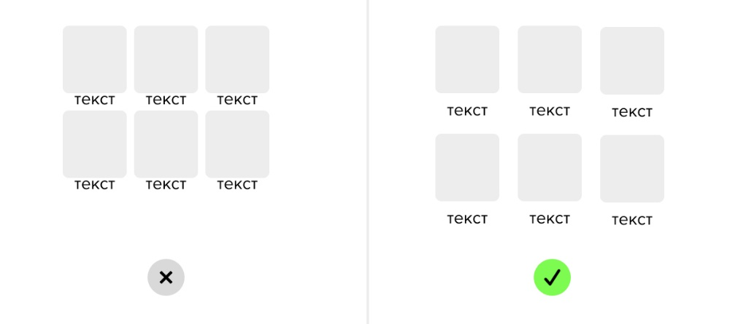
Рисунок 10 – Пример правила использования свободного пространства

- Использование нужных и полезных элементов. Ограничение количества элементов в одном пространственном блоке повышает концентрацию пользователя на необходимом. Также необходимо использовать правила композиции при группировке элементов. Пример представлен на рисунке 11.
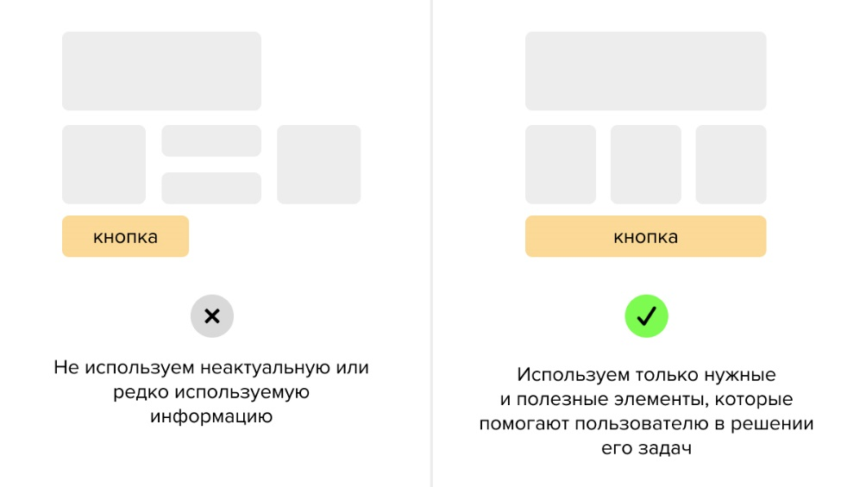
Рисунок 11 – Пример правильного использования элементов
- Более простой дизайн. В большинстве случаев наличие большого количества эффектов и стилей портит пользовательский интерфейс. Рекомендуется не делать слишком много эффектов, например, так как тени, градиенты, жирные обводки элементов. Пример показан на рисунке 12.
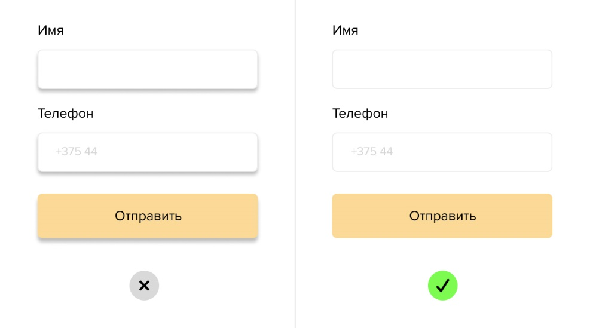
Рисунок 12 – Пример правильного использования эффектов
- Баланс и выравнивание. Необходимо всегда помнить, что у всех элементов в интерфейсе есть вес. Вес можно определить по цвету, размеру, текстуре. Необходимо соблюдать баланс, правила композиции и правильно выравнивать элементы.
- Быть последовательным и соблюдать единообразие в интерфейсе. Согласованный единообразный пользовательский интерфейс подразумевает использование одинаковых шаблонов проектирования, одинаковые элементы, отступы, а также согласованные команды во всём интерфейсе. Пример представлен на рисунке 13.
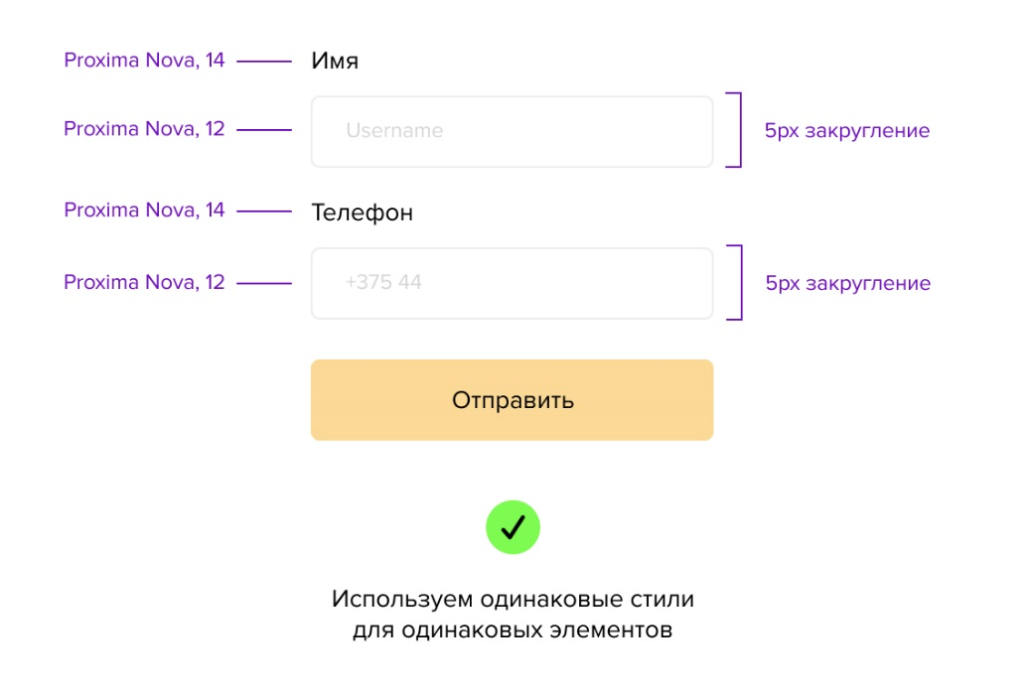
Рисунок 13 – Пример единообразного интерфейса
- Единая система шрифтов и начертаний. Необходимо использовать одну систему шрифтов, начертаний, толщины для основного текста, заголовков, подзаголовков и так далее. Даже небольшая разница в размере между двумя типами шрифта может исказить контрасты и иерархию.
- Читаемые заголовки. Необходимо делать заголовки более акцентными и контрастными, для того, чтобы направить взгляд пользователя от наиболее важных вещей к менее важным. Пример показан на рисунке 14.

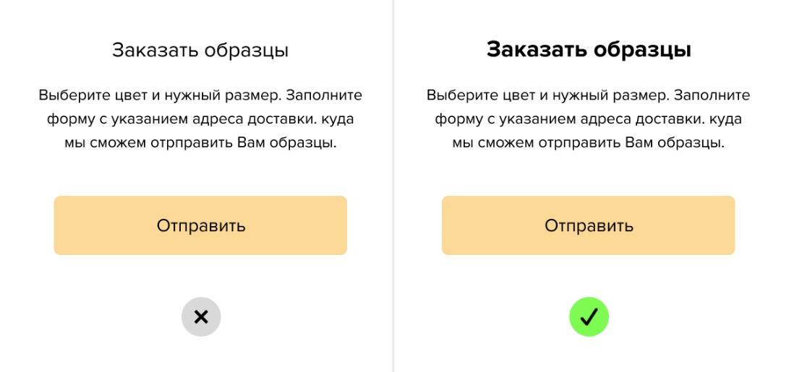
Рисунок 14 – Пример создания читаемых заголовков
- Визуальная иерархия элементов. Строгая визуальная иерархия — основной принцип успешного пользовательского интерфейса. Состоит в расположении элементов интерфейса таким образом, чтобы объяснить уровень важности каждого элемента и направить пользователей к выполнению желаемого действия. Пример представлен на рисунке 15 (дизайн не путает пользователя и создаётся иерархия, в которой есть призыв к целевому действию).
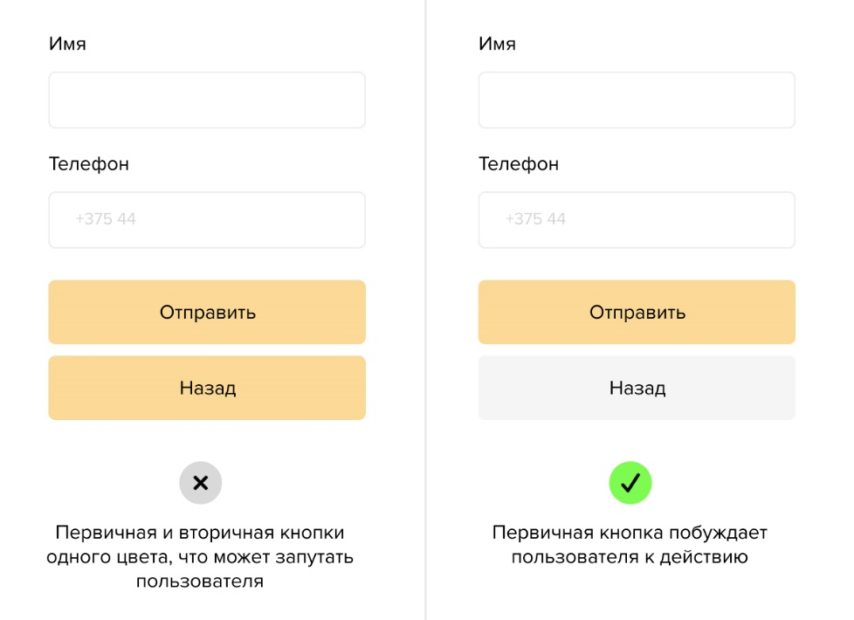
Рисунок 15 – Пример создания правильной иерархии
- Делать различными placeholders, labels и введённые пользователем данные. Пример представлен на рисунке 16.

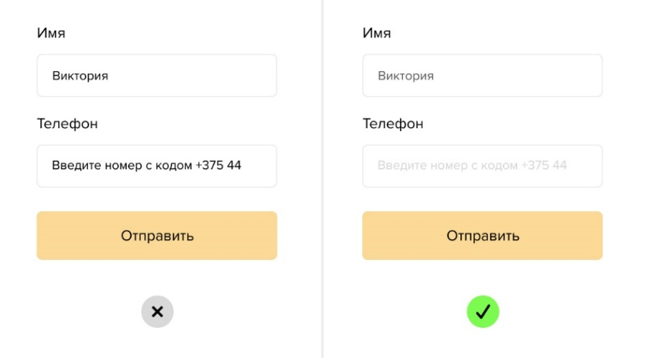
Рисунок 16 – Пример создания элементов формы
- Использовать одну систему отступов/интервалов. Рекомендуется использовать одну систему отступов. Вокруг логических блоков должны быть установлены отступы одинакового размера (например, вверху и внизу, а также слева и справа). Пример представлен на рисунке 17.
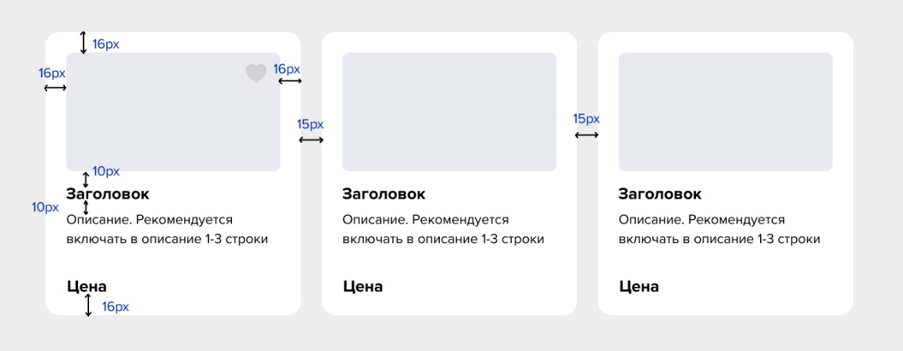
Рисунок 17 – Пример использования единой системы интервалов
- Связанные элементы должны быть расположены ближе друг к другу. И наоборот, несвязанные элементы должны быть расположены подальше друг от друга. Пример представлен на рисунке 18.
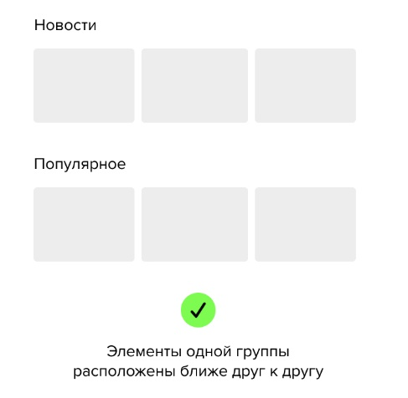
Рисунок 18 – Пример связанных элементов
- Элементы одного «типа» должны быть расположены на одинаковом расстоянии друг от друга. Пример представлен на рисунке 19.
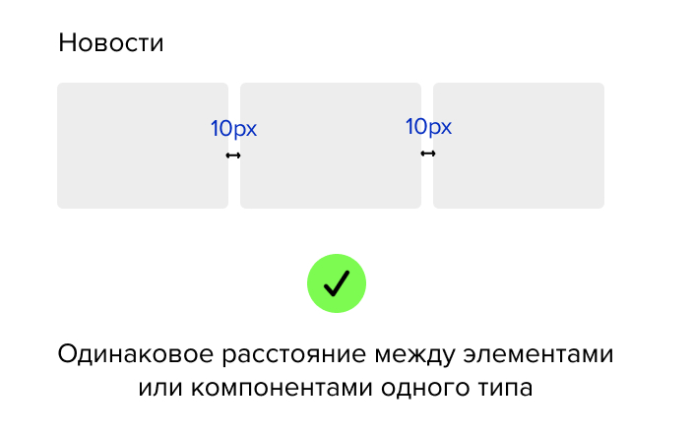
Рисунок 19 – Пример расположения элементов одного «типа»
- Более крупные элементы должны иметь больше свободного пространства вокруг себя.
- Пространство между различными логическими блоками должно быть больше, чем пространство между заголовком и текстом внутри каждого блока.
- Рекомендуется использовать 3 размера шрифта: для заголовка, подзаголовка и основного текста. При помощи разного размера, толщины и стиля шрифтов, можно направить внимание пользователя к важным элементам.
- Более важные элементы рекомендуется увеличивать, а менее важные – уменьшать. Главное, чтобы крупных элементов на один компонент было не больше двух.
- Не забывать про паттерны сканирования. Необходимо помнить, что существуют две главные траектории, по которым человек считывает информацию — F-паттерн и Z-паттерн. Ключевой контент должен располагаться именно по этим маршрутам. Пример показан на рисунке 20.
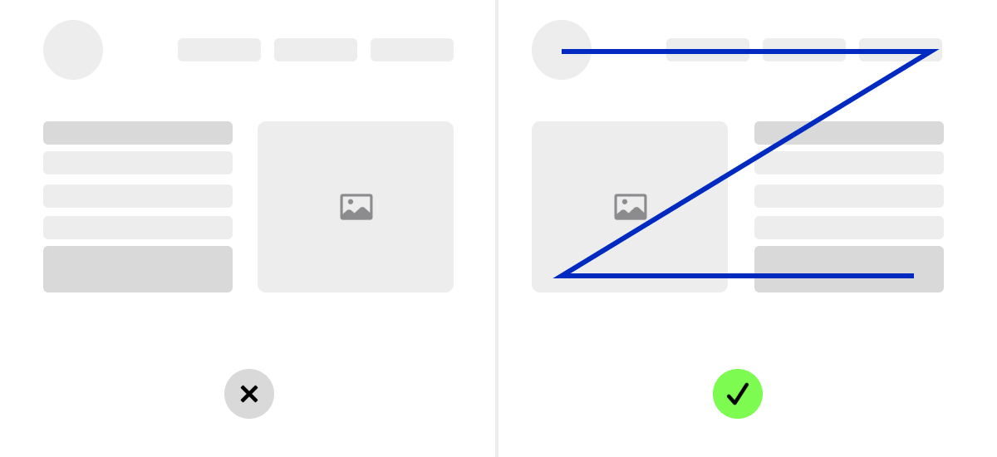
Рисунок 20 – Пример использования Z-паттерн
- Не использовать placeholder в качестве label. Пример представлен на рисунке 21.
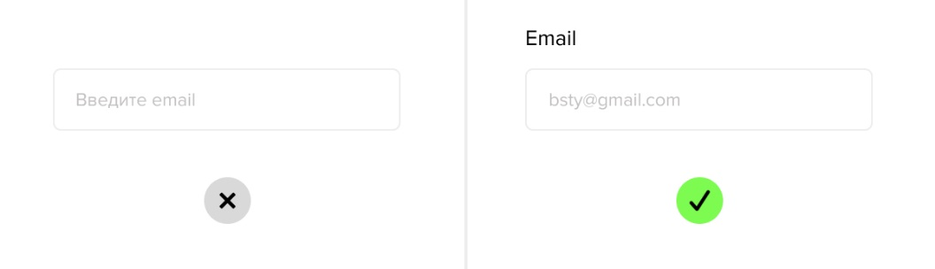
Рисунок 21 – Пример правильного использования placeholder и label
- Добавлять свободное пространство кнопке. Пример показан на рисунке 22.
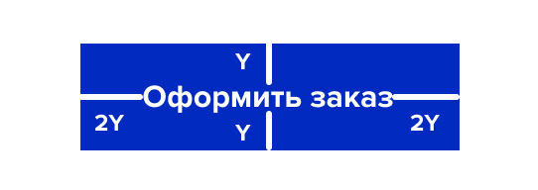
Рисунок 22 – Пример правильно спроектированной кнопки
- Рекомендуется использовать формы, состоящие из одной колонки пример показан на рисунке 23, либо, в котором две колонки, но порядок размещения полей идёт по горизонтали, пример показан на рисунке 24.

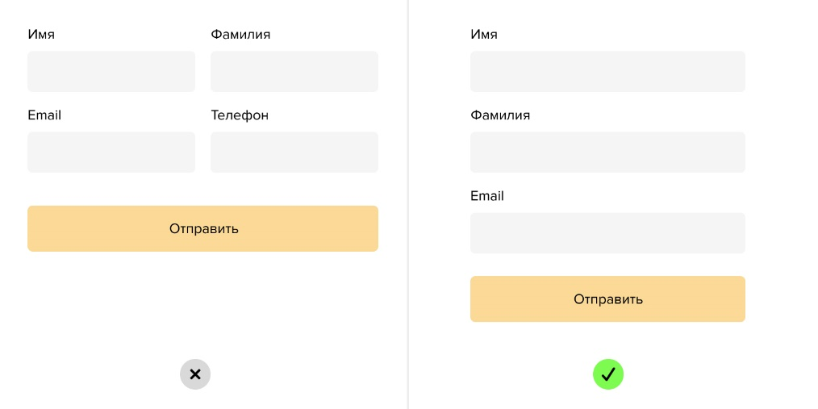
Рисунок 23 – Пример формы, состоящей из одной колонки
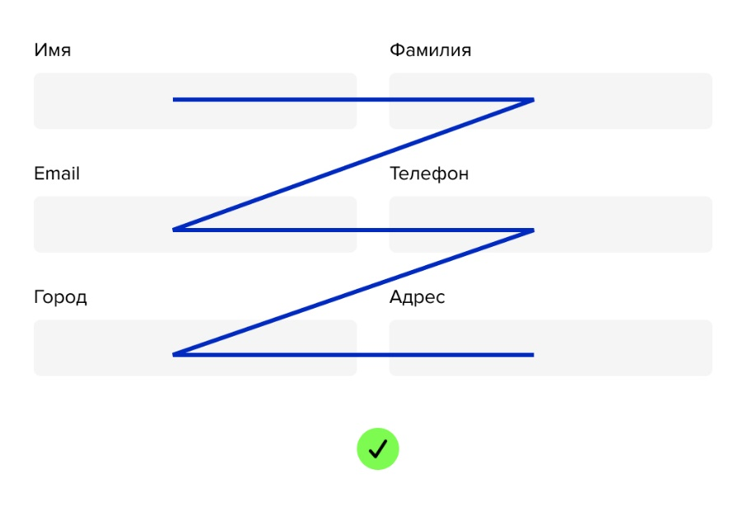
Рисунок 24 – Пример формы, где поля размещены по горизонтали
- Рекомендуется не использовать символы только верхнего регистра в кнопках. Пример показан на рисунке 25.
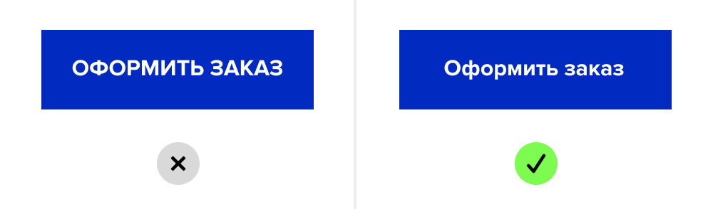
Рисунок 25 – Пример правильно оформленного текста внутри кнопки
- Основной контент страницы/экрана должен располагаться в пределах сетки и быть выровнен по ней. Пример показан на рисунке 26.
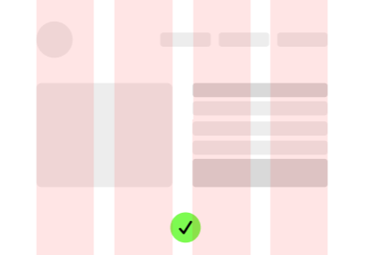
Рисунок 26 – Пример выравнивания контента внутри сетки
Карточка
Карточка — это компонент интерфейса, который визуально обозначает группу логически связанных между собой элементов. Обобщённая структура карточки представлена на рисунке 27.
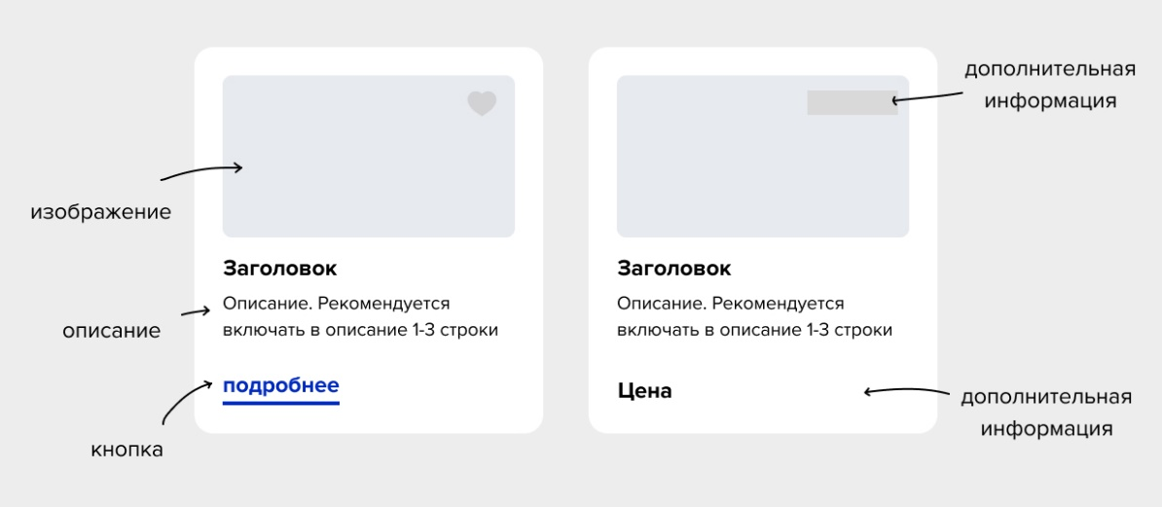
Рисунок 27 – Обобщённая структура карточки

Правила составления карточек:
- Необходимо обеспечивать хороший контраст между карточкой и фоном. Можно сделать карточку и фон разных цветов, или добавить на карточку рамку или тень.
- Правильно сбалансировать размеры шрифтов. Для повышения читабельности контента и создания более понятной карточки, необходимо правильно выбирать размеры шрифтов. Совет по выбору размеров шрифта:
- Для заголовков рекомендуется использовать шрифт размером от 18px до 96px, в зависимости от размеров карточки.
- Подзаголовок должен быть на 2-10px меньше, чем заголовок.
- Для основного текста рекомендуется использовать размер шрифта не менее 14px.
- Использовать одну систему отступов. Лучше использовать размер отступов, который будет кратен 4px. Необходимо быть последовательным и использовать одну систему отступов на всей карточке. Слева и справа карточки должны быть одинаковые отступы, сверху и снизу одинаковые отступы, между элементами должны быть одинаковые отступы и так далее. Пример показан на рисунке 28.
- Фиксированная высота. Карточки должны быть с фиксированной высотой и усечённым текстом и не должны менять свой размер в зависимости от количества контента.
- Ограничить контент внутри карточки. Рекомендуется не перегружать информацию в карточке. Необходимо предоставить только ту информацию, которая сможет дать пользователю представления о том, захочет ли он взаимодействовать в дальнейшем с тем, что презентует карточка, или нет. Пример показан на рисунке 29.

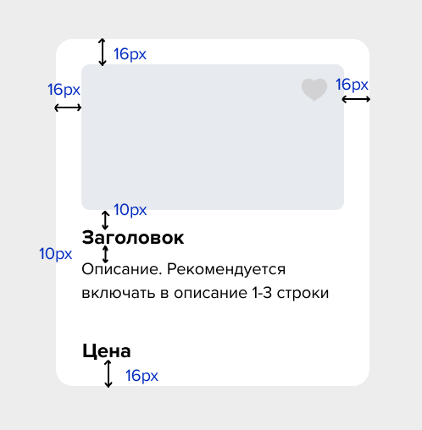

Рисунок 28 – Пример единой системы отступов

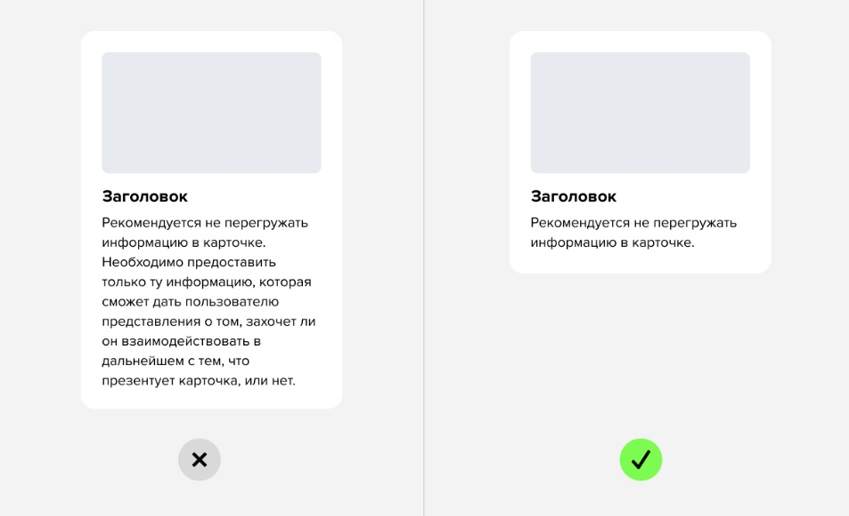

Рисунок 29 – Пример ограничения контента внутри карточки

- Тестировать содержимое карточки. Необходимо всегда проверять содержимое карточки при разработке. Рекомендуется создавать карточки в соответствии с тем, что мы не знаем точно из сколько строк будет состоять заголовок или подзаголовок, и лучше сразу это предусмотреть, чтобы затем не нарушать иерархию. Пример показан на рисунке 30.
- Не нужно использовать везде линии. Не используйте разделительные линии там, где можно просто пробелом отделить элементы друг от друга. Пример представлен на рисунке 31.

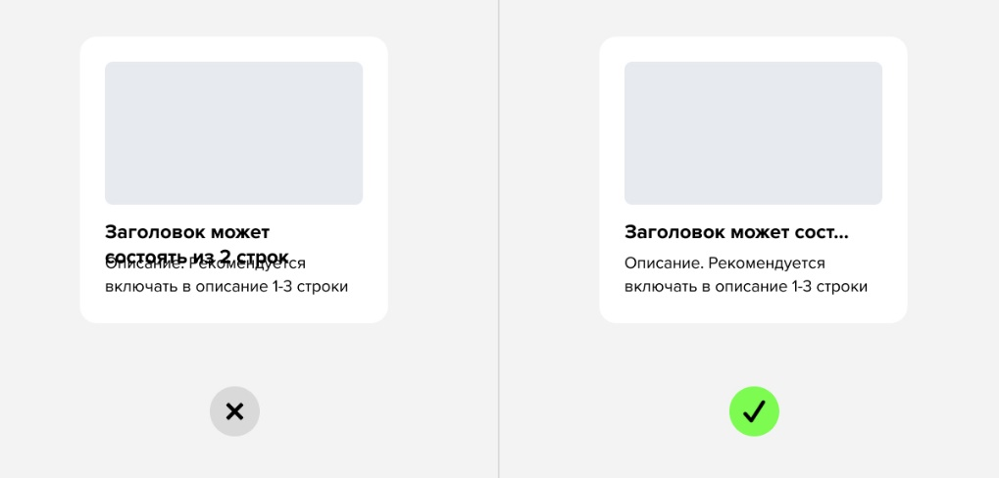

Рисунок 30 – Пример правильного тестирования карточки

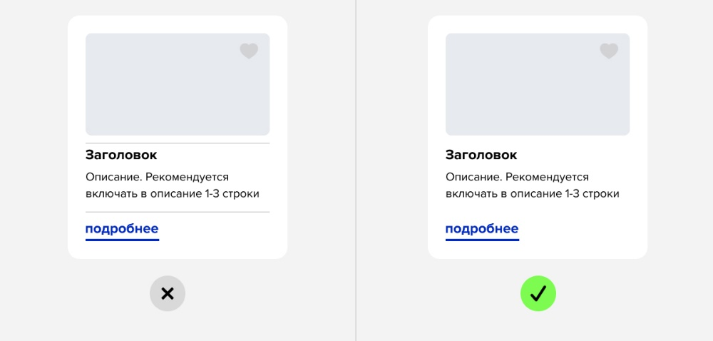

Рисунок 31 – Пример правильного использования пробелов

- Ограничить текстовые ссылки. Рекомендуется не использовать ссылки в контенте, который вызывает большую когнитивную нагрузку.
- Угловой радиус. Рекомендуется не использовать тот же угловой радиус внутри карточки (угловой радиус изображений, кнопок), что и для внешнего радиуса самой карточки. Правильно будет использовать половину основного радиуса в качестве радиуса изображения. Пример показан на рисунке 32.

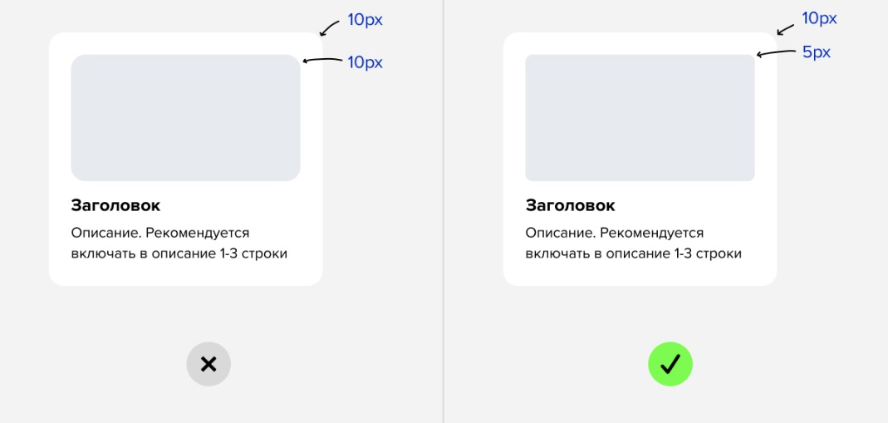

Рисунок 32 – Пример правильного использования пробелов
Задание к лабораторной работе №5
- Обязательно ИЗУЧИТЬ все правила чистого UI-дизайна.
- Выбрать редактор для прототипирования, можно использовать Figma и установить плагин для прототипирования (например, Wireframe, там есть много готовых элементов для схематичного отображения), InVision, Miro, Webflow.
- Создать фреймы нужного размера. Для разработки необходимо выбрать десктопный фрейм размером 1920px.
- При помощи сетки и направляющих определить и разграничить рабочую область (рабочая область — та часть фрейма, где будет располагаться основной контент, без полей слева и справа). Например, если размер фрейма 1920px, то ширина рабочей области может быть 1400px.
- На основе выявленного функционала, разработанных user flow, правил чистого UI-дизайна создать вайрфрейм всего продукта (по теме, выбранной в лабораторной работе №2) средней детализации.
- Поверх созданного вайрфрейма создать простой кликабельный прототип (без UI, мокап в данной лабораторной работе не создаётся).

Контрольные вопросы к лабораторной работе №5
- Что такое прототипирование?
- Что такое вайрфрейм?
- Какие есть виды вайрфреймов?
- Для чего необходимы вайрфреймы?
- Что такое прототип?
- Для чего необходим прототип?
- Чем прототип отличается от вайфрейма?
- Что такое мокап (макет)?
- Перечислите правила чистого UI-дизайна.

